Regulatory temperatury typ RTM
(Mikroprocesorowe z możliwością rejestracji na drukarce)

ZASTOSOWANIE:
Mikroprocesorowe regulatory temperatury typ RTM, przeznaczone są do pomiaru i regulacji temperatury przy użyciu czujników Pt100. Mierzona wartość temperatury wyświetlana jest na 4-pozycyjnym wyświetlaczu cyfrowym z rozdzielczością jednego miejsca po przecinku. Dwa przekaźniki wyjściowe umożliwiają sterowanie obwodów regulacji temperatury lub obwodów sygnalizujących stany alarmowe. Aktualny stan przekaźników sygnalizowany jest diodami święcącymi umieszczonymi na płycie czołowej regulatora. Zmianę progów zadziałania oraz nastawianie wartości temperatur alarmowych umożliwiają trzy przyciski: "SET" , "" i "".
Regulatory temperatury typ RTM montowane są w obudowach zatablicowych z klawiaturą foliową. Za pośrednictwem interfejsu RS232 mogą współpracować z drukarką w celu rejestracji temperatur.

DANE TECHNICZNE:
- napięcie zasilania 220V; 50Hz
- dopuszczalna zmiana napięcia -15% ÷ +10%
- pobór mocy < 4 W
- zakres pomiarowy -99,9°C ÷ +180°C (lub -20°C ÷ 470°C)
- dokładność odczytu jedna cyfra po przecinku
- klasa pomiarowa 0,1
- wyświetlacz LED, 4cyfry, wysokość 13 mm
- ilość wejść pomiarowych 2
- czujnik pomiarowy Pt 100
- długość linii pomiarowej max. 200 mb
- linia pomiarowa trójprzewodowa
- kompensacja linii pomiarowej wewnętrzna
- skuteczność kompensacji 98%
- przekaźniki wyjściowe optotriaki
- max obciążalność wyjść 1A/ 250V ~
- temperatura otoczenia 0°C ÷ 50°C
- wymiary obudowy 96 x 96 x 61 mm
- typ obudowy zatablicowa
- masa 0,4 kg
- stopień ochrony IP 41, (płyta czołowa hermetyzowana)

SZKIC WYMIAROWY:
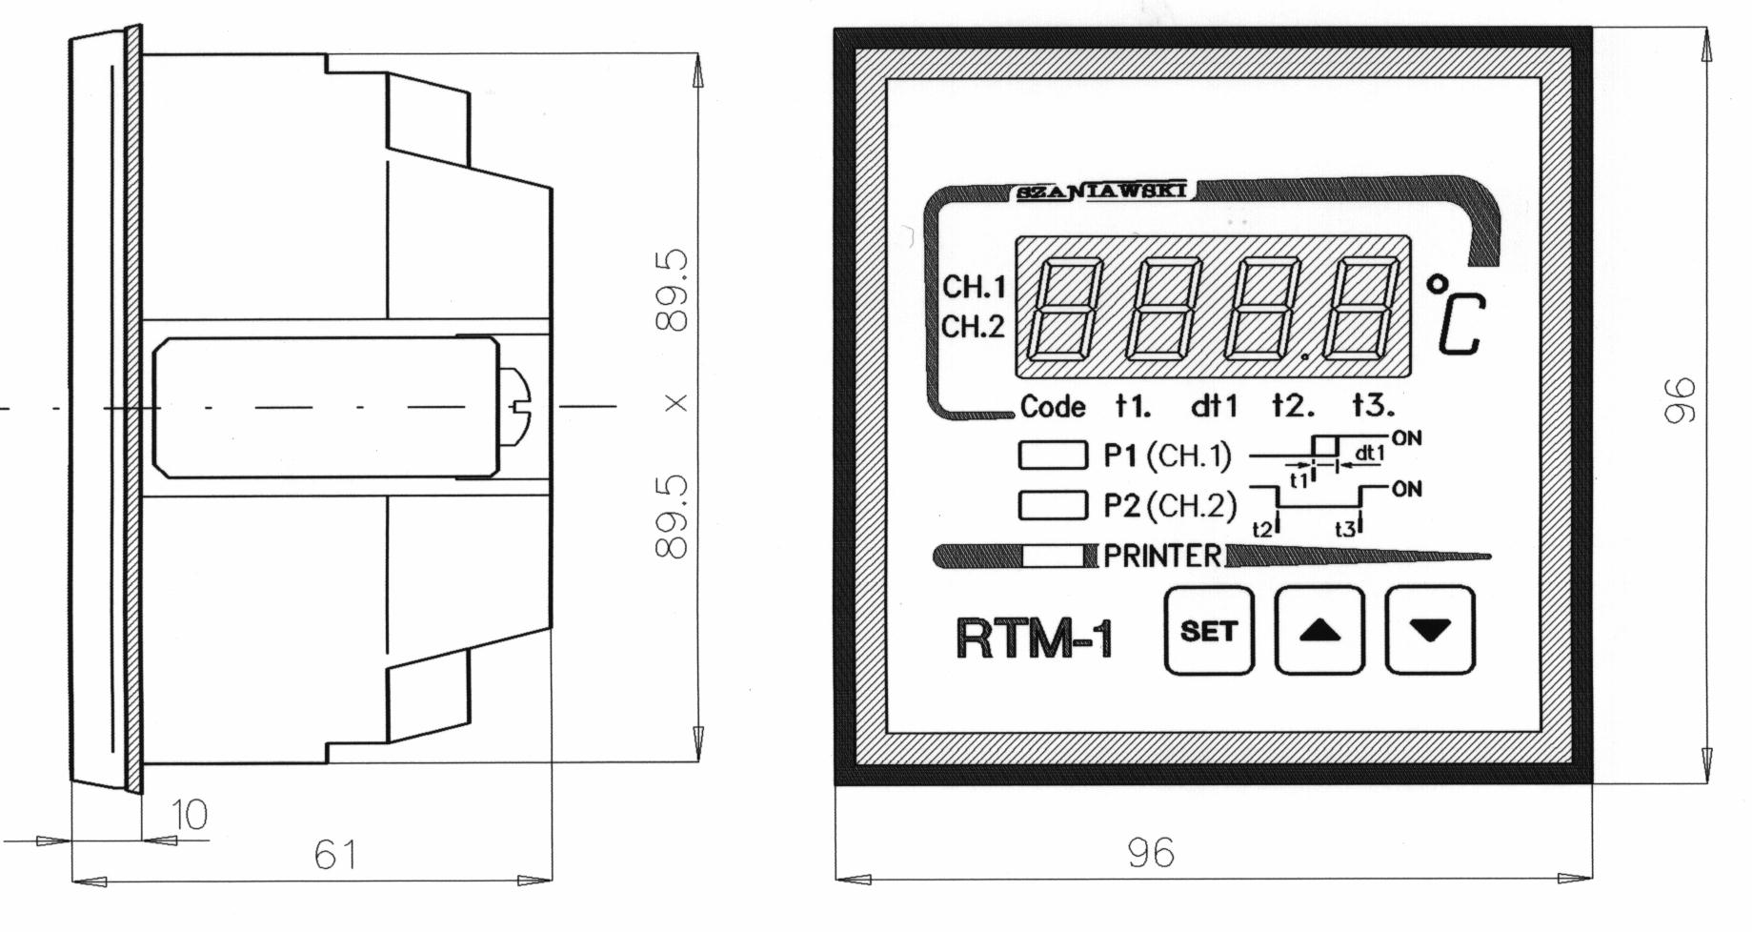

Rys.1. Regulator temperatury typ RTM.

TABELA 1

TYP | NASTAWY | WYKRESY FUNKCJONALNE | PRZEZNACZENIE
RTM-1  RTM-11  Chłodzenie  z alarmem | t1; dt1; t2; t3  FPrn |  | P1 – Załączenie schłodzenia w kanale1 do temperatury t1. Strefa nieczułości dt1.  P2 – sygnalizacja przekroczenia w kanale 2 dopuszczalnych temperatur t2 i t3
RTM-2  RTM-12  grzanie  z alarmem | t1; dt1; t2; t3  FPrn |  | P1 – Załączenie podgrzewania w kanale1 do temperatury t1. Strefa nieczułości dt1.  P2 – sygnalizacja przekroczenia w kanale2 dopuszczalnych temperatur t2 i t3
RTM-3  RTM-13  Trójstanowy  (klimatyzacja) | t1; dt1; t2; dt2  FPrn |  | P1 - Załączenie schłodzenia w kanale1 do temperatury t1-dt1. Strefa nieczułości dt1  P2 - Załączenie podgrzewania w kanale 1 do temperatury t2+dt2. Strefa nieczułości dt2  Kanał2 (CH2) służy wyłącznie do pomiaru
RTM-4  RTM-14  Chłodzenie  dwuprogowe | t1; dt1; t2; dt2  FPrn |  | P1 – Załączenie schłodzenia w kanale1 do temperatury t1. Strefa nieczułości dt1  P2 – Załączenie drugiego stopnia schłodzenia w kanale1 do temperatury t2. Strefa nieczułości dt2  Kanał2 (CH2) służy wyłącznie do pomiaru
RTM-5  RTM-15  grzanie  dwuprogowe | t1; dt1; t2; dt2  FPrn |  | P1 - Załączenie podgrzewania w kanale1 do temperatury t1. Strefa nieczułości dt1.  P2 - załączenie drugiego stopnia podgrzewania w kanale1 do temperatury t2. Strefa nieczułości dt2.  Kanał2 (CH2) służy wyłącznie do pomiaru.
RTM-6  RTM-16  chłodzenie  dwukanałowe | t1; dt1; t2; dt2;  FPrn |  | P1 – Załączenie schłodzenia w kanale1 do temperatury t1. Strefa nieczułości dt1.  P2 – Załączenie schładzania w kanale2 do temperatury t2. Strefa nieczułości dt2.
RTM-7  RTM-17  Grzanie  dwukanałowe | t1; dt1; t2; dt2  FPrn |  | P1 – Załączenie podgrzewania w kanale1 do temperatury t1. Strefa nieczułości dt1.  P2 – Załączenie podgrzewania w kanale2 do temperatury t2. Strefa nieczułości dt2.
RTM-8  RTM-18  Różnicowy  z ograniczeniem | tr; dtr; t2; dt2  FPrn |  | P1 – Załączenie po przekroczeniu różnicy temperatury pomiędzy kanałem 1 a 2 o wartość większą niż nastawiona. Strefa nieczułości dtr.  P2 – ogranicza temperaturę schładzania.

* FPrn – częstotliwość wydruków

ZASADA DZIAŁANIA:
Regulator temperatury typ RTM mierzy na przemian oporności czujników Pt 100 w dwóch kanałach: CH1 i CH2 oraz oporności linii pomiarowych. Wylicza wartości temperatur w jakich znajdują się czujniki pomiarowe i wartości temperatur wyświetla na przemian na wyświetlaczu cyfrowym. W zależności od uprzednio dokonanych nastaw temperatur progowych, ustawiany jest stan przekaźników wyjściowych oraz lampek sygnalizacyjnych na płycie czołowej regulatora.
Wartości temperatur progowych można ustawiać za pomocą przycisków: "SET" / programowanie/, "" /zmniejszanie wartości/ i "" /zwiększanie wartości/. Dostęp do zmiany nastaw temperatur progowych jest kodowany i możliwy po ustawieniu kodu "130". Ustawione wartości temperatur progowych przechowywane są w pamięci regulatora. Zanik zasilania nie niszczy zawartości pamięci. Jeżeli kod nie zostanie ustawiony to przycisk "SET" pozwala jedynie na przejrzenie aktualnie nastawionych wartości temperatur progowych bez możliwości ich modyfikacji.
Ustawienie kodu "125" umożliwia uruchomienie współpracy regulatora z drukarką przyciskiem "" (lub jej przerwanie przyciskiem "" ) oraz nastawienie częstotliwości drukowania w zakresie od 1 do 240 min. Nastawienie częstotliwości drukowania "0"powoduje wysyłanie na linię interfejsu wszystkich pomiarów. Stan załączenia drukarki rejestrującej pomiary sygnalizowany jest zapaleniem diody świecącej PRINTER na płycie czołowej. Jeżeli regulator stwierdzi brak drukarki (nieudana próba nawiązania współpracy przez czas około 3 sek) to zawiesza funkcję transmisji i przechodzi do wykonywania funkcji regulacji bez rejestracji danych.
Po załączeniu zasilania regulator RTM zawsze ustawiany jest w reżim naprzemiennego wyświetlania wartości temperatur w CH1 i CH2. Wciśnięcie przycisku "" powoduje przejście do stanu wyświetlania wyłącznie temperatury w kanale CH2, ponowne wciśnięcie przycisku "" powoduje przejście do stanu wyświetlania wyłącznie temperatury w kanale CH1 i.t.d. Wciśnięcie przycisku "" powoduje powrót do naprzemiennego wyświetlania wartości temperatur w kanałach CH1 i CH2.
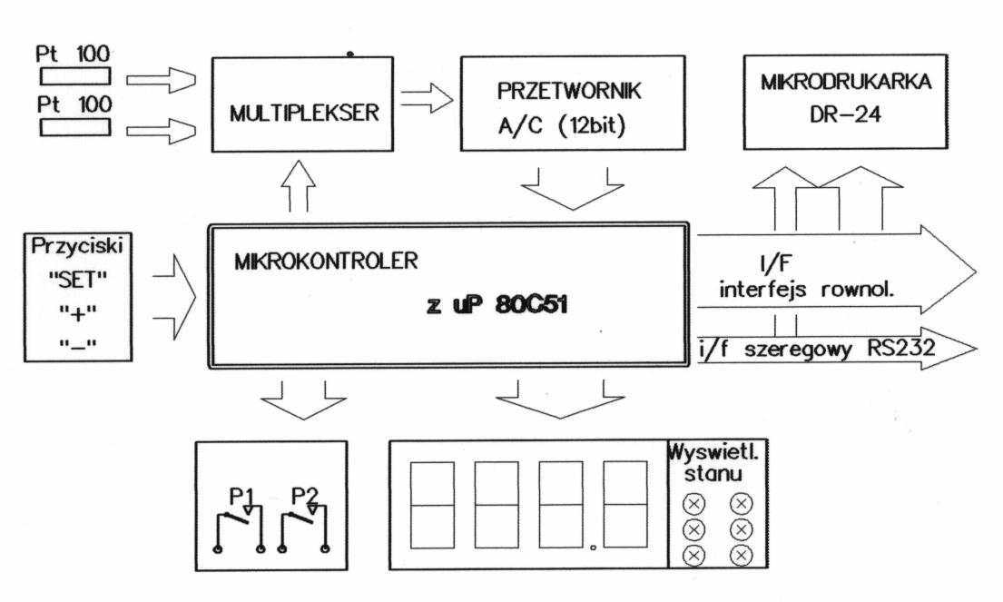
Regulator temperatury typ RTM steruje załączaniem i wyłączaniem przekaźników wyjściowych w zależności od zmierzonych temperatur w kanałach CH1 i CH2, dokonanych nastaw wartości progowych oraz wersji regulatora temperatury. Stan załączenia przekaźników sygnalizują diody świecące. Działanie przekaźników omawia szczegółowo rozdział "Wersje regulatorów temperatury typ RTM" oraz tabela 1.
Rys.2. Schemat blokowy regulatora RTM.

Regulatory temperatury typ RTM produkowane są w kilku wersjach w zależności od funkcji jaką mają spełniać w układzie sterowania.

WERSJE REGULATORÓW TEMPERATURY typ RTM:

RTM1, RTM11

1 - Regulator temperatury do chłodzenia w kanale CH1 z sygnalizacja przekroczenia temperatury alarmowej dolnej i temperatury alarmowej górnej w kanale CH2.
RTM1 (zakres pomiarowy - -99,9 °C ÷ +180 °C)
RTM11(zakres pomiarowy - -2 0 °C ÷ +470 °C)

Dostępne nastawy (po ustawieniu kodu "130"): dla RTM1 dla RTM11
- temperatura zadana - t1 - ( -80°C ÷ +160°C) ( 0°C ÷ +450°C)
- strefa nieczułości - dt-1 - ( 0,2°C ÷ 15°C) ( 0,2°C ÷ 15°C)
- temperatura alarmowa dolna - t2 - ( -80°C ÷ +160°C) ( 0°C ÷ +450°C)
- temperatura alarmowa górna - t3 - ( -80° C ÷ +160°C) ( 0°C ÷ +450°C)

Dostępne nastawy (po ustawieniu kodu "125"):
- załączenie/wyłączenie pracy drukarki "ON"/"OFF" "ON"/"OFF"
- częstotliwość drukowania od 0 min do 240 min od 0 min do 240 min

Ukazanie się napisu "END" oznacza koniec cyklu programowania i przepisanie nastawionych wartości do pamięci .

Regulator temperatury RTM1 (RTM11) pokazuje na wyświetlaczu naprzemiennie aktualnie mierzone temperatury w kanale CH1 i CH2. Przekaźnik P1 jest wyłączany przy spadku temperatury w kanale CH1 poniżej wartości temperatury zadanej (t1).Załączenie przekaźnika następuje po wzroście temperatury o wartość strefy nieczułości (dt1). Stan załączenia przekaźnika P1 sygnalizuje dioda. P1.
Wystąpienie stanów alarmowych w kanale CH2 powoduje załączenie przekaźnika P2 i sygnalizowane jest diodą czerwoną P2. Zanik stanów alarmowych powoduje wyłączenie przekaźnika P2 i sygnalizacji świetlnej.

RTM2, RTM12

2 - Regulator temperatury do grzania w kanale CH1 z sygnalizacja przekroczenia temperatury alarmowej dolnej i temperatury alarmowej górnej w kanale CH2.
RTM2 (zakres pomiarowy - -99,9 °C ÷ +180 °C)
RTM12(zakres pomiarowy - -20 °C ÷ +470 °C)

Dostępne nastawy (po ustawieniu kodu "130"): dla RTM2 dla RTM12
- temperatura zadana - t1 - ( -80°C ÷ +160°C) ( 0°C ÷ +450°C)
- strefa nieczułości - dt-1 - ( 0,2°C ÷ 15°C) ( 0,2°C ÷ 15°C)
- temperatura alarmowa dolna - t2 - ( -80°C ÷ +160°C) ( 0°C ÷ +450°C)
- temperatura alarmowa górna - t3 - (-80° C ÷ +160°C) ( 0°C ÷ +450°C)
Dostępne nastawy (po ustawieniu kodu "125"):
- załączenie/wyłączenie pracy drukarki "ON"/"OFF" "ON"/"OFF"
- częstotliwość drukowania od 0 min do 240 min od 0 min do 240 min
Ukazanie się napisu "END" oznacza koniec cyklu programowania i przepisanie nastawionych wartości do pamięci .

Regulator temperatury RTM2 (RTM12) pokazuje na wyświetlaczu naprzemiennie aktualnie mierzone temperatury w kanale CH1 i CH2. Przekaźnik P1 jest wyłączany przy wzroście temperatury w kanale CH1 powyżej wartości temperatury zadanej (t1).Załączenie przekaźnika następuje po spadku temperatury o wartość strefy nieczułości (dt1). Stan załączenia przekaźnika P1 sygnalizuje dioda. P1.
Wystąpienie stanów alarmowych w kanale CH2 powoduje załączenie przekaźnika P2 i sygnalizowane jest diodą czerwoną P2. Zanik stanów alarmowych powoduje wyłączenie przekaźnika P2 i sygnalizacji świetlnej.

RTM3, RTM13

3 - Trójstanowy regulator temperatury (do chłodzenia i grzania) w kanale CH1. Kanał CH2 nie ma wpływu na stan przekaźników i może być wykorzystany jedynie do pomiaru temperatury.
RTM3 (zakres pomiarowy - -99,9 °C ÷ +180 °C)
RTM13(zakres pomiarowy - -20 °C ÷ +470 °C)

Dostępne nastawy (po ustawieniu kodu "130"): dla RTM3 dla RTM13
- temperatura zadana - t1- ( -80°C ÷ +160°C) ( 0°C ÷ +450°C)
- strefa nieczułości - dt-1 - ( 0,2°C ÷ 15°C) ( 0,2°C ÷ 15°C)
- temperatura zadana - t2 - (-80°C ÷ +160°C) ( 0°C ÷ +450°C)
- strefa nieczułości - dt-2 - ( 0,2° C ÷ 15°C) ( 0,2°C ÷ 15°C)

Dostępne nastawy (po ustawieniu kodu "125"):
- załączenie/wyłączenie pracy drukarki "ON"/"OFF" "ON"/"OFF"
- częstotliwość drukowania od 0 min do 240 min od 0 min do 240 min
Ukazanie się napisu "END" oznacza koniec cyklu programowania i przepisanie nastawionych wartości do pamięci .

Regulator temperatury RTM 3 (RTM13) pokazuje na wyświetlaczu naprzemiennie aktualnie mierzone temperatury w kanale CH1 i CH2. Przekaźnik P1 jest załączany przy wzroście temperatury powyżej wartości temperatury zadanej (t1). Wyłączenie przekaźnika następuje po spadku temperatury w kanale CH1 o wartość strefy nieczułości (dt1). Stan załączenia przekaźnika P1 sygnalizuje dioda. P1. Przekaźnik P2 jest załączany przy spadku temperatury w kanale CH1 poniżej wartości temperatury zadanej (t2). Wyłączenie przekaźnika następuje po wzroście temperatury o wartość strefy nieczułości (dt2). Stan załączenia przekaźnika P2 sygnalizuje dioda. P2.

RTM4, RTM14

4 - Dwuprogowy regulator temperatury do chłodzenia w kanale CH1. Kanał CH2 nie ma wpływu na stan przekaźników i może być wykorzystany jedynie do pomiaru temperatury.
RTM4 (zakres pomiarowy - -99,9 °C ÷ +180 °C)
RTM14(zakres pomiarowy - -20 °C ÷ +470 °C)

Dostępne nastawy (po ustawieniu kodu "130"): dla RTM4 dla RTM14
- temperatura zadana - t1- ( -80°C ÷ +160°C) ( 0°C ÷ +450°C)
- strefa nieczułości - dt-1 - ( 0,2°C ÷ 15°C) ( 0,2°C ÷ 15°C)
- temperatura zadana - t2 - ( -80°C ÷ +160°C) ( 0°C ÷ +450°C)
- strefa nieczułości - dt-2 - ( 0,2° C ÷ 15°C) ( 0,2°C ÷ 15°C)

Dostępne nastawy (po ustawieniu kodu "125"):
- załączenie/wyłączenie pracy drukarki "ON"/"OFF" "ON"/"OFF"
- częstotliwość drukowania od 0 min do 240 min od 0 min do 240 min
Ukazanie się napisu "END" oznacza koniec cyklu programowania i przepisanie nastawionych wartości do pamięci .

Regulator temperatury RTM 4 (RTM14) pokazuje na wyświetlaczu naprzemiennie aktualnie mierzone temperatury w kanale CH1 i CH2. Przekaźnik P1 jest wyłączany przy spadku temperatury w kanale CH1poniżej wartości temperatury zadanej (t1). Załączenie przekaźnika następuje po wzroście temperatury o wartość strefy nieczułości (dt1). Stan załączenia przekaźnika P1 sygnalizuje dioda. P1. Przekaźnik P2 jest wyłączany przy spadku temperatury w kanale CH1 poniżej wartości temperatury zadanej (t2). Załączenie przekaźnika następuje po wzroście temperatury o wartość strefy nieczułości (dt2). Stan załączenia przekaźnika P2 sygnalizuje dioda. P2.

RTM5, RTM15

5 - Dwuprogowy regulator temperatury do grzania w kanale CH1. Kanał CH2 nie ma wpływu na stan przekaźników i może być wykorzystany jedynie do pomiaru temperatury.
RTM5 (zakres pomiarowy - -99,9 °C ÷ +180 °C)
RTM15(zakres pomiarowy - -20 °C ÷ +470 °C)

Dostępne nastawy (po ustawieniu kodu "130"): dla RTM5 dla RTM15
- temperatura zadana - t1- ( -80°C ÷ +160°C) ( 0°C ÷ +450°C)
- strefa nieczułości - dt-1 - ( 0,2°C ÷ 15°C) ( 0,2°C ÷ 15°C)
- temperatura zadana - t2 - ( -80°C ÷ +160°C) ( 0°C ÷ +450°C)
- strefa nieczułości - dt-2 - ( 0,2° C ÷ 15°C) ( 0,2°C ÷ 15°C)

Dostępne nastawy (po ustawieniu kodu "125"):
- załączenie/wyłączenie pracy drukarki "ON"/"OFF" "ON"/"OFF"
- częstotliwość drukowania od 0 min do 240 min od 0 min do 240 min
Ukazanie się napisu "END" oznacza koniec cyklu programowania i przepisanie nastawionych wartości do pamięci .

Regulator temperatury RTM 5 (RTM15) pokazuje na wyświetlaczu naprzemiennie aktualnie mierzone temperatury w kanale CH1 i CH2. Przekaźnik P1 jest wyłączany przy wzroście temperatury w kanale CH1 powyżej wartości temperatury zadanej (t1). Załączenie przekaźnika następuje po spadku temperatury o wartość strefy nieczułości (dt1). Stan załączenia przekaźnika P1 sygnalizuje dioda. P1. Przekaźnik P2 jest wyłączany przy wzroście temperatury w kanale CH1 powyżej wartości temperatury zadanej (t2). Załączenie przekaźnika następuje po spadku temperatury o wartość strefy nieczułości (dt2). Stan załączenia przekaźnika P2 sygnalizuje dioda. P2.

RTM6, RTM17

6 - Dwu-kanałowy regulator temperatury do chłodzenia. Temperatura w kanale CH1steruje przełączaniem przekaźnika P1. Temperatura w kanale CH2 steruje przełączaniem przekaźnika P2.
RTM6 (zakres pomiarowy - -99,9 °C ÷ +180 °C)
RTM16(zakres pomiarowy - -20 °C ÷ +470 °C)

Dostępne nastawy (po ustawieniu kodu "130"): dla RTM6 dla RTM16
- temperatura zadana - t1 - ( -80°C ÷ +160°C) ( 0°C ÷ +450°C)
- strefa nieczułości - dt-1 - ( 0,2°C ÷ 15°C) ( 0,2°C ÷ 15°C)
- temperatura zadana - t2 - ( -80°C ÷ +160°C) ( 0°C ÷ +450°C)
- strefa nieczułości - dt-2 - ( 0,2° C ÷ 15°C) ( 0,2°C ÷ 15°C)

Dostępne nastawy (po ustawieniu kodu "125"):
- załączenie/wyłączenie pracy drukarki "ON"/"OFF" "ON"/"OFF"
- częstotliwość drukowania od 0 min do 240 min od 0 min do 240 min
Ukazanie się napisu "END" oznacza koniec cyklu programowania i przepisanie nastawionych wartości do pamięci .

Regulator temperatury RTM 6 (RTM16) pokazuje na wyświetlaczu naprzemiennie aktualnie mierzone temperatury w kanale CH1 i CH2. Przekaźnik P1 jest wyłączany przy spadku temperatury poniżej wartości temperatury zadanej (t1). Załączenie przekaźnika następuje po wzroście temperatury w kanale CH1 o wartość strefy nieczułości (dt1). Stan załączenia przekaźnika P1 sygnalizuje dioda. P1. Przekaźnik P2 jest wyłączany przy spadku temperatury w kanale CH2 poniżej wartości temperatury zadanej (t2). Załączenie przekaźnika następuje po wzroście temperatury o wartość strefy nieczułości (dt2). Stan załączenia przekaźnika P2 sygnalizuje dioda. P2.

RTM7, RTM17

7 - Dwu-kanałowy regulator temperatury do grzania. Temperatura w kanale CH1steruje przełączaniem przekaźnika P1. Temperatura w kanale CH2 steruje przełączaniem przekaźnika P2.
RTM7 (zakres pomiarowy - -99,9 °C ÷ +180 °C)
RTM17(zakres pomiarowy - -20 °C ÷ +450 °C)

Dostępne nastawy (po ustawieniu kodu "130"): dla RTM7 dla RTM17
- temperatura zadana - t1 - ( -80°C ÷ +160°C) ( 0°C ÷ +450°C)
- strefa nieczułości - dt-1 - ( 0,2°C ÷ 15°C) ( 0,2°C ÷ 15°C)
- temperatura zadana - t2 - ( -80°C ÷ +160°C) ( 0°C ÷ +450°C)
- strefa nieczułości - dt-2 - ( 0,2° C ÷ 15°C) ( 0,2°C ÷ 15°C)
Dostępne nastawy (po ustawieniu kodu "125"):
- załączenie/wyłączenie pracy drukarki "ON"/"OFF" "ON"/"OFF"
- częstotliwość drukowania od 0 min do 240 min od 0 min do 240 min
Ukazanie się napisu "END" oznacza koniec cyklu programowania i przepisanie nastawionych wartości do pamięci .

Regulator temperatury RTM 7 (RTM17) pokazuje na wyświetlaczu naprzemiennie aktualnie mierzone temperatury w kanale CH1 i CH2. Przekaźnik P1 jest wyłączany przy wzroście temperatury w kanale CH1 powyżej wartości temperatury zadanej (t1). Załączenie przekaźnika następuje po spadku temperatury o wartość strefy nieczułości (dt1). Stan załączenia przekaźnika P1 sygnalizuje dioda. P1. Przekaźnik P2 jest wyłączany przy wzroście temperatury w kanale CH2 powyżej wartości temperatury zadanej (t2). Załączenie przekaźnika następuje po spadku temperatury o wartość strefy nieczułości (dt2). Stan załączenia przekaźnika P2 sygnalizuje dioda. P2.

RTM8, RTM18

8 - Różnicowy regulator temperatury do chłodzenia. Różnica temperatur w kanale CH1 i CH2 steruje przełączaniem przekaźnika P1. Temperatura w kanale CH2 steruje przełączaniem przekaźnika P2.
RTM8 (zakres pomiarowy - -99,9 °C ÷ +180 °C)
RTM18(zakres pomiarowy - -20 °C ÷ +470 °C)

Dostępne nastawy (po ustawieniu kodu "130"): dla RTM8 dla RTM18
- zadana różnica temperatur (t1-t2) - tr - ( -80°C ÷ +160°C) ( 0°C ÷ +450°C)
- strefa nieczułości różnicy temp. - dt-r - ( 0,2°C ÷ 15°C) ( 0,2°C ÷ 15°C)
- temperatura zadana - t2 - ( -80°C ÷ +160°C) ( 0°C ÷ +450°C)
- strefa nieczułości - dt-2 - ( 0,2° C ÷ 15°C) ( 0,2°C ÷ 15°C)

Dostępne nastawy (po ustawieniu kodu "125"):
- załączenie/wyłączenie pracy drukarki "ON"/"OFF" "ON"/"OFF"
- częstotliwość drukowania od 0 min do 240 min od 0 min do 240 min
Ukazanie się napisu "END" oznacza koniec cyklu programowania i przepisanie nastawionych wartości do pamięci .

Regulator temperatury RTM 8 (RTM18) pokazuje na wyświetlaczu naprzemiennie aktualnie mierzone temperatury w kanale CH1 i CH2. Przekaźnik P1 jest wyłączany przy spadku różnicy mierzonych temperatur poniżej zadanej wartości różnicy temperatur (tr). Załączenie przekaźnika następuje po wzroście różnicy temperatur w kanale CH1 i CH2 o wartość strefy nieczułości różnicy temperatur (dtr). Stan załączenia przekaźnika P1 sygnalizuje dioda. P1. Przekaźnik P2 jest wyłączany przy spadku temperatury w kanale CH2 poniżej wartości temperatury zadanej (t2). Załączenie przekaźnika następuje po wzroście temperatury o wartość strefy nieczułości (dt2). Stan załączenia przekaźnika P2 sygnalizuje dioda. P2.
Głównym przeznaczeniem regulatora jest sterowanie chłodzeniem pomieszczeń, kopców warzywnych poprzez wentylację. Jeżeli różnica temperatur (temperatury zewnętrznej - CH1 i temperatury wewnętrznej - CH2) jest dostatecznie duża przekaźnik P1 załącza wentylację. Przekaźnik P2 zabezpiecza przed przechłodzeniem.

REJESTRACJA POMIARÓW:
Regulator temperatury RTM może współpracować z drukarką igłową typ DR 24 poprzez interfejs RS232. Po zadeklarowaniu współpracy z drukarką regulator drukuje na taśmie papierowej (kasowej) nagłówek z numerem fabrycznym termostatu. Wartości temperatur drukowane są w dwu kolumnach co zadeklarowany czas. Kolejne pomiary są numerowane (numer modulo 100). Przykładowy wydruk pokazuje rys.3.

Rejestracja zaniku
zasilania 

Wydruk przy
zmianie częstotliwości
wydruku i załączeniu 
rejestracji

Rys3. Wydruk pomiarów

SCHEMAT POŁĄCZEŃ:
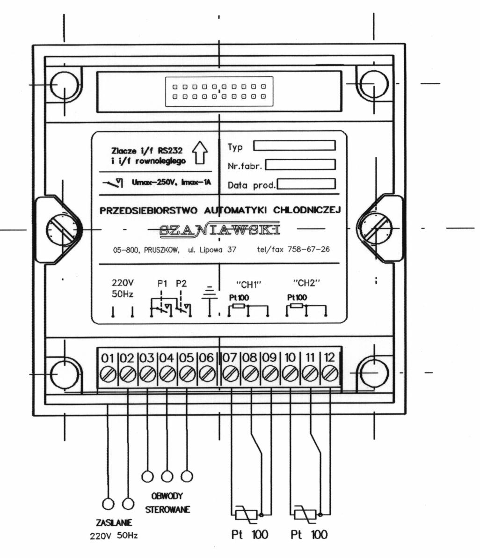
Dane techniczne przekaźnika wyjściowego. - optotriak (SSR) – typ PS 2106
Prąd obciążenia – max. 1A, AC Napięcie – max. 600V
Załączanie w zerze.
Przeznaczony do obciążeń czynnych i indukcyjnych.

UWAGA: Wyjście zabezpieczone dodatkowo warystorem
o napięciu znamionowym 250 V AC i układem gasikowym
RC(270Ω 4W/3,3nF)

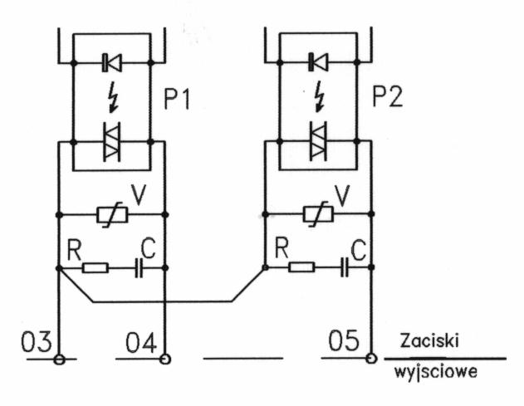

Rys.4. Schemat podłączenia regulatora temperatury RTM.

INSTRUKCJA ZMIANY NASTAW TERMOSTATU:
Po załączeniu zasilania termostat przywraca nastawy, które były wprowadzone przed zanikiem zasilania i samoczynnie rozpoczyna proces regulacji temperatury zgodnie z nastawionymi progami i strefami nieczułości. Jeżeli był zdeklarowany wydruk informacji na drukarkę, układ termostatu wysyła do drukarki informację nagłówkową oraz komunikat ''WYSTĄPIŁ ZANIK ZASILANIA''. Po załączeniu zasilania układ wyświetla naprzemiennie wartości temperatur w kanale 1 ''Ch1'' i w kanale 2 ''Ch2''.
Ustawianie progów zadziałania termostatu, sposobu wyświetlania temperatur oraz odstępów czasu pomiędzy kolejnymi przesłaniami informacji na drukarkę dokonuje się przy pomocy trzech przycisków: ''SET'', '''' i ''''.

UWAGA. Przy programowaniu sterownika przycisk „SET” należy trzymać wciśnięty do momentu ukazania się na wyświetlaczu komunikatu słownego informującego jaka funkcja będzie realizowana po zwolnieniu przycisku.

Zmiana sposobu wyświetlania pomiarów –
Jeżeli układ znajduje się w stanie wyświetlania temperatur, można zmienić sposób w jaki wartości mierzone pokazują się na wyświetlaczu cyfrowym. Wciśnięcie przycisku '''' powoduje wyświetlenie komunikatu ''Ch2'' i wyświetlanie temperatury wyłącznie kanału 1. Ponowne wciśnięcie przycisku ''” powoduje zmianę numeru kanału. Wciśnięcie przycisku '''' powoduje wyświetlenie naprzemiennie komunikatu ''Ch1'', ''Ch2'' i po zwolnieniu przycisku powrót do naprzemiennego wyświetlania wartości temperatur w dwu kanałach. Czas wyświetlania wartości temperatury w każdym z kanałów wynosi około 4 sekund.

Przeglądanie istniejących nastaw
Wciśnięcie przycisku ''SET'' powoduje przejście w stan przeglądania istniejących nastaw. Po ukazaniu się liczby kodowej ''127'' wciskając przycisk ''SET'' możemy odczytać kolejno nastawy parametrów, próg temperatury ''T1'', strefę nieczułości ''dT1'', próg temperatury ''T2'', strefę nieczułości ''dT2'' i jeżeli była załączona drukarka okres czasu pomiędzy kolejnymi przesłaniami danych do wydruku w minutach. Układ termostatu nie pozwala w stanie przeglądania na zmianę jakichkolwiek nastaw przyciskami '' '' i ''''. Komunikat ''END'' oznacza koniec przeglądania nastaw i powrót do wyświetlania wartości

Zmiana nastaw temperatur progowych i stref nieczułości
Jeżeli po wciśnięciu przycisku ''SET'' ustawimy liczbę kodową na wartość ''130'' za pomocą przycisków '''' i '''' to możemy dokonać kolejno zmiany wartości progowych zadziałania oraz stref nieczułości, akceptując każdą z ustawionych wartości przyciskiem ''SET''. Zakres nastaw progów zadziałania jest ograniczony od -80⁰C do +160⁰C a strefa nieczułości od 0,2⁰C do 15,0⁰C. Wciśnięcie przycisku '''' i '''' powoduje początkowo zmianę wartości nastawy co 0,1⁰C a po dłuższym okresie wciśnięcia co 1⁰C. Komunikat ''END'' oznacza koniec programowania temperatur i powrót do wyświetlania wartości temperatur w kanałach pomiarowych.

Załączenie lub wyłączenie drukarki ( rejestracja pomiarów)
Jeżeli po wciśnięciu klawisza ''SET'' ustawimy liczbę kodową na wartość ''125'' to możemy dokonać zmiany nastaw związanej z przesyłaniem informacji na drukarkę. Przycisk '''' powoduje załączenie drukarki ''Prn On'', natomiast '''' wyłączenie drukowania '' Prn OFF''. Jeżeli załączenie drukarki zostanie zaakceptowane przyciskiem ''SET'', należy przyciskami '''' i '''' ustawić częstotliwość drukowania ''FPrn'' w minutach i zaakceptować przyciskiem ''SET''. Komunikat ''END'' oznacza koniec programowania drukarki. Dopuszczalny zakres nastaw zawiera się w granicach 1 do 240 min. Po ustawieniu parametrów drukowania i zaakceptowaniu ich wartości przyciskiem ''SET'' zapala się lampka ''PRINTER'' i na drukarkę przesyłana jest informacja nagłówkowa zawierająca: typ termostatu, nr fabryczny termostatu oraz częstotliwość drukowania a następnie co nastawiony czas wartości temperatur w kanale 1 i 2.
Jeżeli drukarka jest załączona i wystąpi zanik zasilania to po powrocie zasilania wydruk informacji zostanie przywrócony. Wydrukowany zostanie nagłówek, informacja o wystąpieniu zaniku zasilania a numeracja pomiarów zostanie rozpoczęta od n-ru 0.

STANY AWARYJNE:
Przerwa linii pomiarowej, zwarcie w linii pomiarowej lub przekroczenie zakresu pomiaru sygnalizowane jest światłem migowym odpowiedniej lampki ''Ch1'' lub ''Ch2''. Na wyświetlaczu ukazuje się informacja o przekroczeniu dolnej wartości zakresu pomiarowego ( kreski na dole ) lub górnej wartości (kreski na górze).
Brak gotowości drukarki sygnalizowany jest światłem migowym lampki ''PRINTER'', pod warunkiem że została zadeklarowana praca drukarki.
Przy wystąpieniu stanów awaryjnych należy sprawdzić poprawność połączeń pomiędzy czujnikami a sterownikiem i pomiędzy drukarką i sterownikiem.

